「タイトル」
株式会社タツマ、Ｂリーグ「ベルテックス静岡」とスポンサー契約

「リード」
株式会社タツマ（干し芋製造業、所在地：静岡県静岡市、代表取締役：福井保久）は、プロバスケットボール・Ｂリーグの「ベルテックス静岡」とスポンサー契約したことをお知らせします。
2025年10月1日に開幕するＢリーグ2025-26シーズンにおいて、ベルテックス静岡が目指している「スポーツで、日本一ワクワクする街へ」の実現のために、干し芋を通じて支援してまいります。
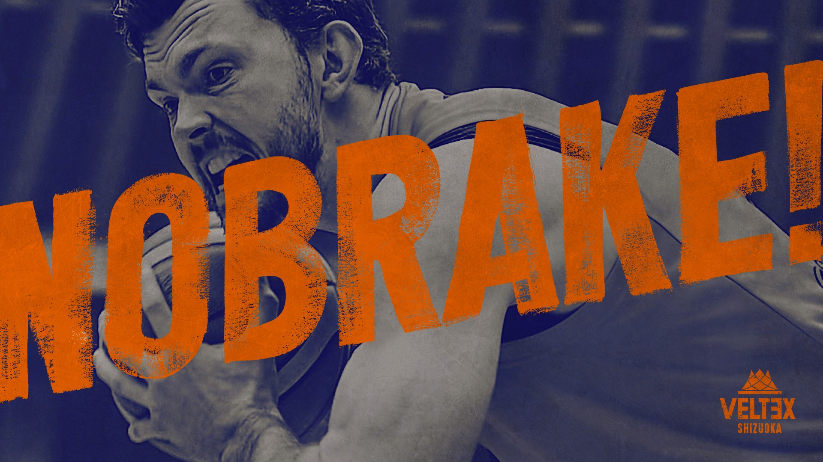



「本文」
タツマは、干し芋によりベルテックス静岡のイベントを応援します。
ベルティ静岡の公式マスコット”ベルティ”の好物は“お芋”であり、
趣味は“お芋の食べ比べ”です。
そこで、タツマの干し芋を原料とした飲食物を会場等で提供します。
また、コラボ商品として、ベルティデザインパッケージの干し芋を開発します。

「SDGsへの貢献」
ベルテックス静岡は「スポーツのチカラをよりよい社会づくりに役立てる」をミッションに掲げてSDGsの達成にスポーツで貢献しています。
干し芋はサツマイモだけが原料の無添加で、健康的なおやつです。タツマはスポンサーとしてSDGs達成の一助となることも目指しています。

「Bリーグ」
Ｂリーグは、「世界に通用する選手やチームの輩出」「エンターテインメント性の追求」「夢のアリーナの実現」という理念を掲げています。
国内外の有望な選手もプレーする、レベルの高いリーグを目指しており、将来的には国内スポーツ全体の発展を牽引することを目的としています。
ベルテックス静岡は活動の一環として、熱いプレーはもちろんのこと、コートの中にとどまらず、バスケットボールクラブにしかできないエンターテインメント体験を提供しています。

「画像」


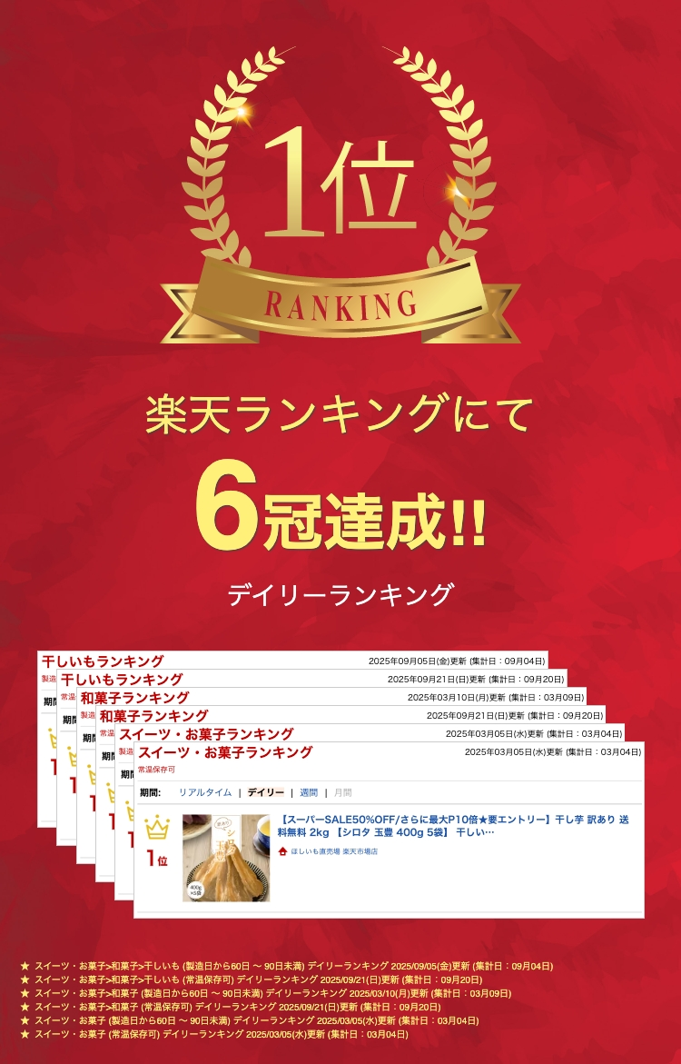
“おいも”好きのベルティとの タツマの干し芋は、
コラボレーション商品の開発を 楽天市場でも多くの
しています。 お客様から支持されています。

「問い合わせ先」
株式会社タツマ
〒424-0847 静岡県静岡市清水区木の下町327-3
Tel 054-354-1733
担当者 福井保久

